|  |
| --- |
| 今日头条竞品分析报告  信息创造价值  李 婷  2019-04-20 |
| **摘要**  今日头条通过个性化的资讯推荐精确地满足用户个性化需求，掌握了大量的用户与行为数据。但是目前平台的限制对于内容的监控力度不足，商业变现和用户体验难以很好平衡。报告通过对今日头条及其他同类电商产品进行分析对比，确定今日头条用户体验和变现的迭代策略。 |
|  |

目录

一、 竞品分析的目的 3

1.1 今日头条4C理论分析 3

1.1 总结 3

二、 市场分析 3

2.1 行业背景 3

2.2 PEST-宏观分析 3

2.3 市场现状 4

2.4 市场规模 4

三、 确定竞品 5

四、 竞品分析 5

4.1 产品定位 5

4.1.1 产品分析 5

4.1.2 用户分析 7

4.2 结构层 9

4.2.1 产品结构图 9

4.2.2 结构对比分析 11

4.2.3 功能分析 12

# 竞品分析的目的

## 今日头条4C理论分析

## 总结

# 市场分析



## 行业背景

## PEST-宏观分析

## 市场现状

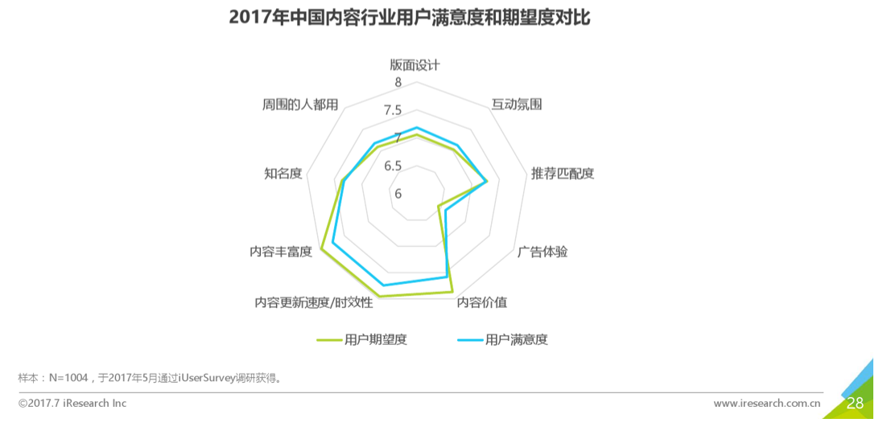

与用户在消费习惯和消费观念上的转变相呼应，用户对于内容品质（内容丰富度、内容时效性和内容价值）和内容媒介品牌（知名度）的期望度较高。从满意度的角度来看，用户对内容类应用在周围社交圈中的渗透率、版面设计、互动氛围以及广告体验等方面的满意度，均超过了对这些方面的期望值；而在用户期望度最高的内容方面，满意度整体低于期望值。对于内容行业而言，内容丰富、内容时效性和内容价值仍是获取和留存用户的核心竞争力，有待进一步提升。

## 市场规模

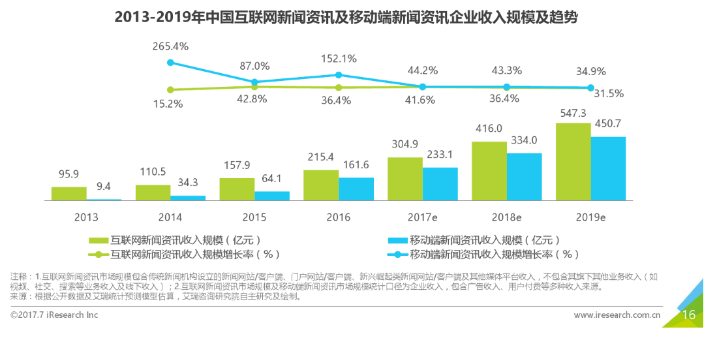

2016年，移动端新闻资讯企业收入规模达到161亿元，在互联网新闻资讯市场规模中占比约75%，同比增长152.1%，涨幅显著。随着人口红利的殆尽，到2019年，移动端新闻资讯收入增速将降至34.9%，市场规模达到450.7亿元，在互联网新闻资讯市场规模中占比超过80%。整体来看，各新闻平台在产业链上下游进行的深度布局，为商业化提供了更多的机会，未来移动端新闻资讯行业的收入来源将从主要的传统硬广向软文植入、信息流广告等原生营销形式不断拓展，市场规模还将进一步扩大。

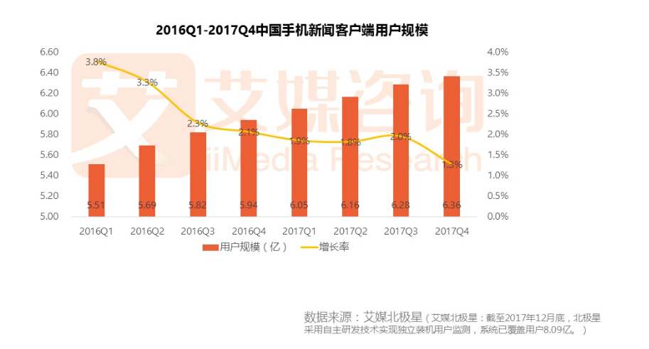

iiMedia Research（艾媒咨询）数据显示，2017年第四季度末，中国手机新闻客户端用户规模为6.36亿人，增长率为1.3%。整体上看，增速处于放缓阶段。增速放缓说明中国手机新闻客户端市场增量空间逐步缩小，需要寻找新的流量入口和变现方式。另一方面，由于用户规模增速放缓，客户端的存量用户的争夺将更加激烈，在用户阅读垂直化的趋势下，新闻客户端的定位和内容需要更加垂直化，以争夺更多的中高端用户。

# 确定竞品

在新闻资讯客户端产品中，根据ASO、论坛热度、下载排行等综合因素，初步选取了UC流量器-头条新闻抢先看、腾讯新闻、网易新闻、趣头条、天天快报、凤凰新闻五个竞品进行深度使用、分析。从行业、目标用户和用户需求三个维度分析，网易新闻、腾讯新闻较之其他产品的社区体验更为成熟，并且与今日头条定位重合度更高，故确定这两款产品作为今日头条的直接竞品。

# 竞品分析



## 产品定位



### 产品分析

#### 产品战略层

|  |  |  |  |
| --- | --- | --- | --- |
| 竞品 | Slogan | 产品定位 | 产品优势 |
| 今日头条 | 信息创造价值 | 为用户提供个性化、精准新闻的聚合资讯平台 | 通过用户行为分析、推荐引擎技术实现个性化、精准化 |
| 网易新闻 | 有态度 | 基于数据化挖掘的个性化信息推荐引擎 | “跟帖”功能是突出特色，注重原创栏目 |
| 腾讯新闻 | 事实派 | 为用户提供丰富及时的新闻咨询和高效优质的阅读体验。 | 移动强调新闻秒传，30s实时推送重大新闻 |

产品的定位不同，让四个产品带有各自不同的属性。今日头条基于强大的算法推荐，给用户提供个性化的新闻推荐，拥有其特有的核心竞争力。腾讯新闻凭借游戏和社交率成功转型，以庞大的流量入口，领跑于中国手机新闻客户端市场。而它的策略重点在于打造自媒体生态平台，为用户提供高效、优质的阅读体验。网易新闻注重用户体验和社区构建，提高用户的享受度。

|  |  |  |
| --- | --- | --- |
| 产品 | 突出业务 | 业务布局 |
| 腾讯新闻 | 凭借游戏和社交率成功转型 | 涵盖社交网络、内容平台、游戏娱乐、工具娱乐、支付方式五大领域 |
| 今日头条 | 个性化推荐模型 | 主要涉及视频、搜索、推荐、社交网络四大领域 |
| 网易新闻 | 主要依靠游戏，同时试图将旗下的新闻、音乐服务导向新业务电商 | 主要涉及游戏、媒体、邮箱、电商及其他五大领域 |

#### 产品范围层：功能对比

|  |  |  |  |
| --- | --- | --- | --- |
| 产品名称 | 腾讯新闻 | 今日头条 | 网易新闻 |
| 社交功能 | √ | √ | √ |
| 栏目频道 | 精选频道40+  地方频道20+ | 50+ | 60+ |
| 要闻推送 | √ | √ | √ |
| 地方频道 | ※ | × | × |
| 个性订阅 | √ | ※ | √ |
| 评论 | √ | √ | ※ |
| 自媒体创作 | √ | √ | √ |
| 视频新闻 | √ | √ | √ |
| 离线阅读 | √ | √ | √ |
| 直播 | √ | √ | √ |
| 商城 | × | √ | √ |
| 专题 | √ | × | √ |
| 话题投票 | × | × | √ |
| 电台 | √ | × | √ |
| 备注 | ×没有 √有 ※特色 | | |

### 用户分析

#### 用户需求分析

|  |  |  |  |
| --- | --- | --- | --- |
| KANO模型 | 今日头条 | 腾讯新闻 | 网易 |
| 基本型需求 | 热点资讯、分类资讯、评论、收藏分享、订阅关注、阅读记录 | 热点资讯、分类资讯、评论、收藏分享、订阅关注、阅读记录 | 热点资讯、分类资讯、评论、收藏分享、订阅关注、阅读记录 |
| 期望性需求 | 独家资讯、权威资讯、视频新闻、夜间设置、字体设置、语音播报 | 个性化推荐、视频新闻、字体设置、夜间设置 | 权威资讯、字体设置、夜间设置 |
| 兴奋型需求 | 新闻直播、社交功能 | 社交功能、火山小视频、抖音、头条问答、微头条 | 新闻直播、社交功能、跟帖 |

#### 用户画像

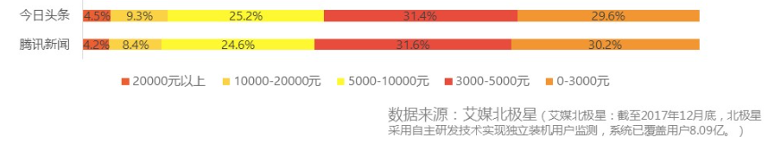

2017中国手机新闻客户端用户月收入分布

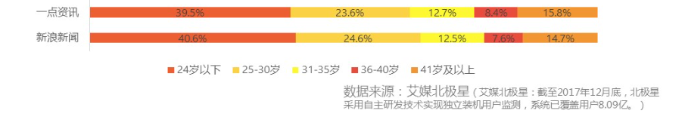

2017中国手机新闻客户端用户年龄分布



2017年中国手机新闻客户端用户性别分布

|  |  |  |  |  |
| --- | --- | --- | --- | --- |
| 产品 | 用户性别 | 用户年龄 | 用户地域分布 | 用户消费情况 |
| 今日头条 | 3:1男性为主 | 中青年 | 一线城市 | 中等消费者 |
| 腾讯新闻 | 2:1男性为主 | 中年 | 一线城市 | 中高等消费者 |
| 网易新闻 | 3:2男性为主 | 中青年 | 一线城市 | 中高等消费者 |

## 结构层

### 产品结构图

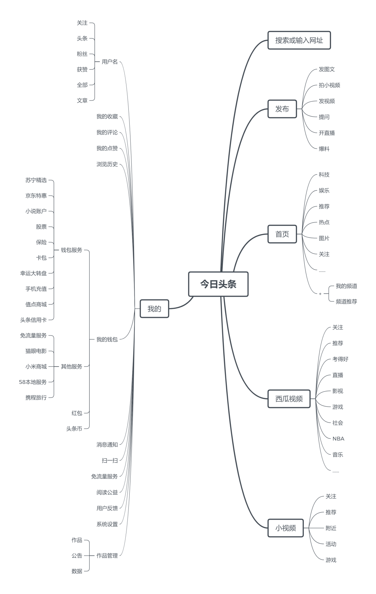

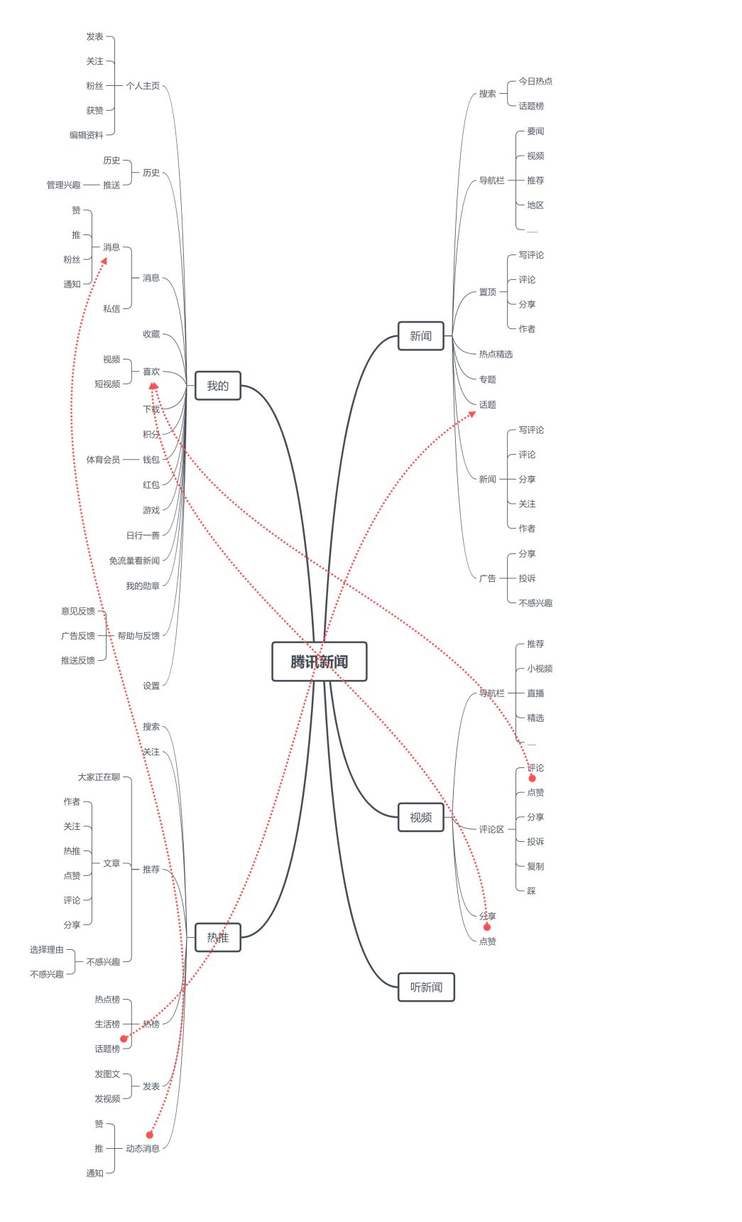

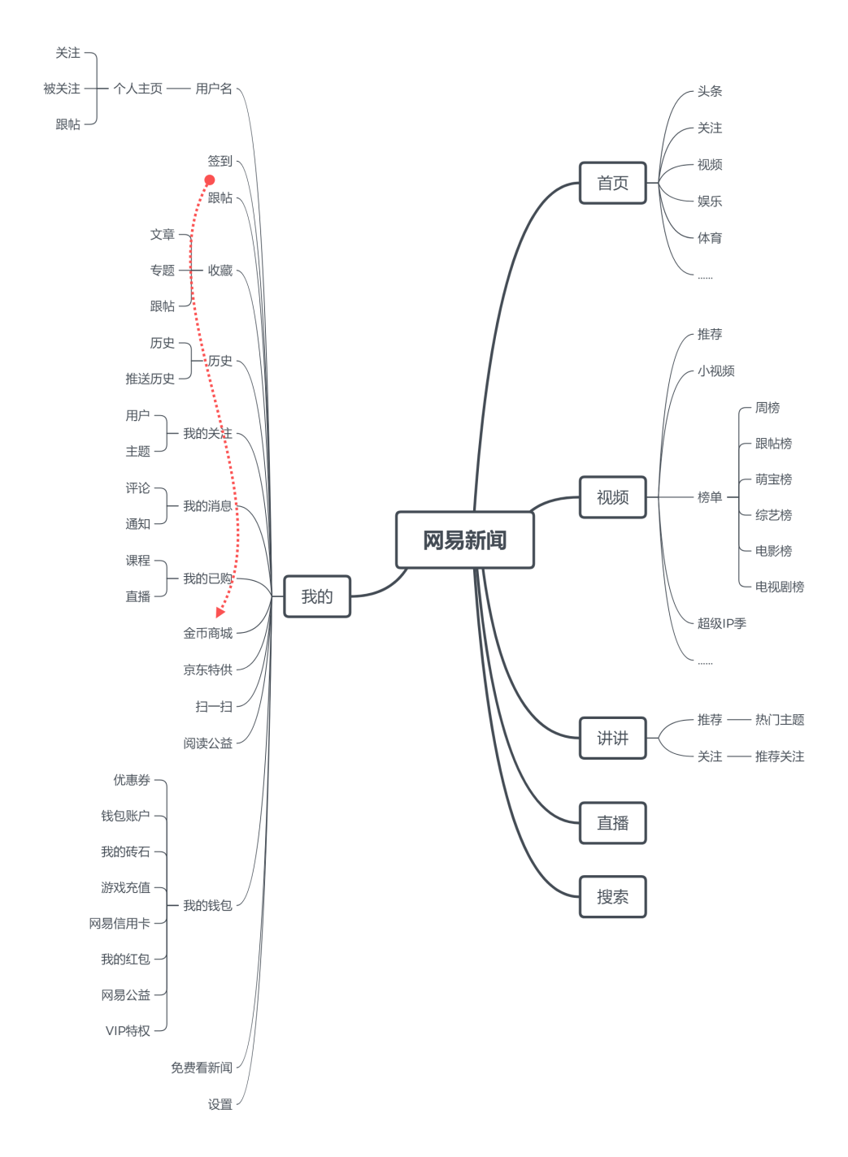

### 结构对比分析

从信息架构上看，三者都很相似，都有视频、新闻、个人中心、搜索、频道这几个主要需求模块。

**腾讯新闻：**产品结构一目了然，首页右上角还有听新闻的功能，从“听”的这个流量入口切入。在频道上还加了地方频道，细分地区。在新闻内容上还细分“置顶”、“专题”、“话题”，让用户阅读更具有针对性。“热推”功能，用户可以看到热门话题，聊共同话题，增加了用户的互动，提升了用户的粘性。

**今日头条：**今日头条首页直接推荐新闻，说明它专注于用户行为分析。在页面上放有两个视频专栏“西瓜视频”和“小视频”，说明它的重点放在了视频功能上，而不是新闻阅读。建议将两个视频合并一个专栏，将问答和百家号等合成一个“聊头条”的功能，增加用户社区互动。

**网易新闻：**网易新闻的产品结构最丰富，每一类里的分配都是很完整的。“视频”栏中有“榜单”细分各个热门领域；“讲讲”栏中细分热门主题，推荐关注；“搜索”栏热门栏目、网易热搜等；还有最具特色的“跟帖”功能。这些都在扩展用户体验，给用户深刻的影响。

### 功能分析

#### 社交圈

用户需求：闲聊、与好友互动、观察好友动态和了解周边发生的事情。

功能目的：通过构建好友圈并强化好友互动，提高用户留存率。

##### 腾讯新闻

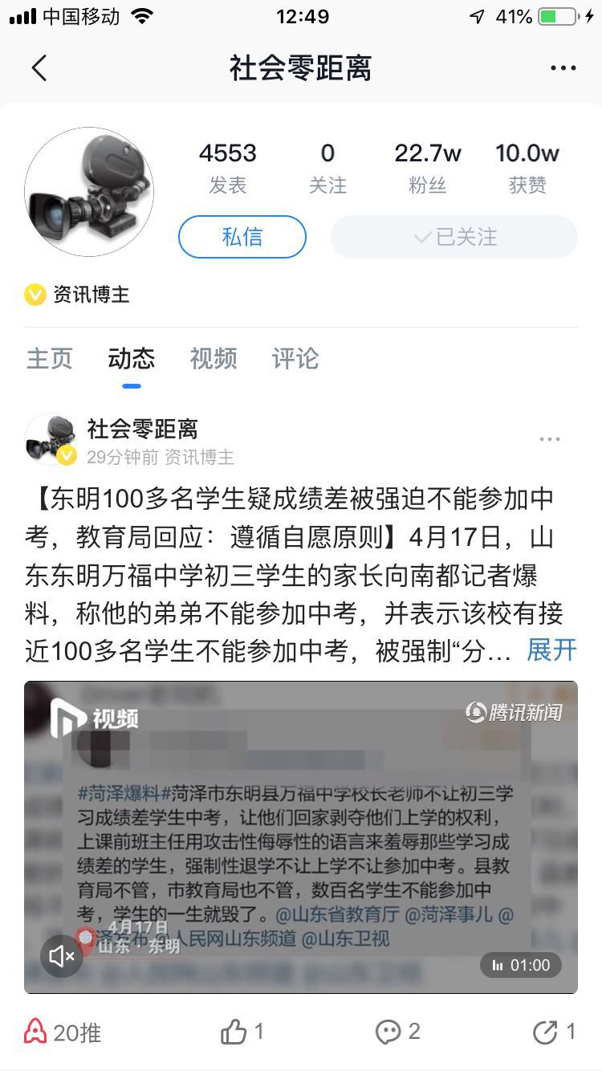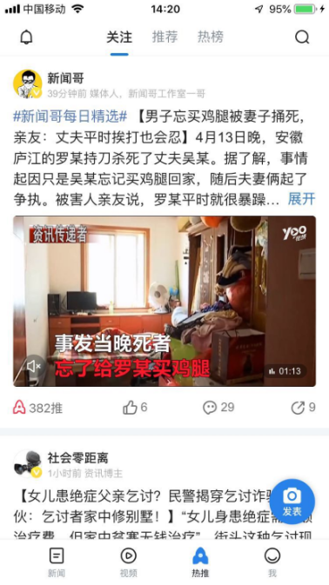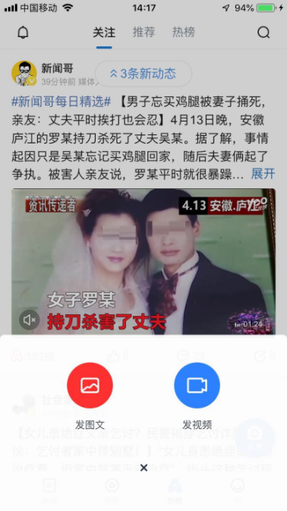

腾讯新闻的社交主要集中在“热推”栏目，栏目中包含“关注”、“推荐”和“热搜”三个板块，并且用户可以点击右下角的“发表”图标来发表图文或者视频。满足用户分享动态、关注好友动态、与好友互动和了解身边热点的需求。页面界面简洁，内容划分清晰。

##### 网易新闻

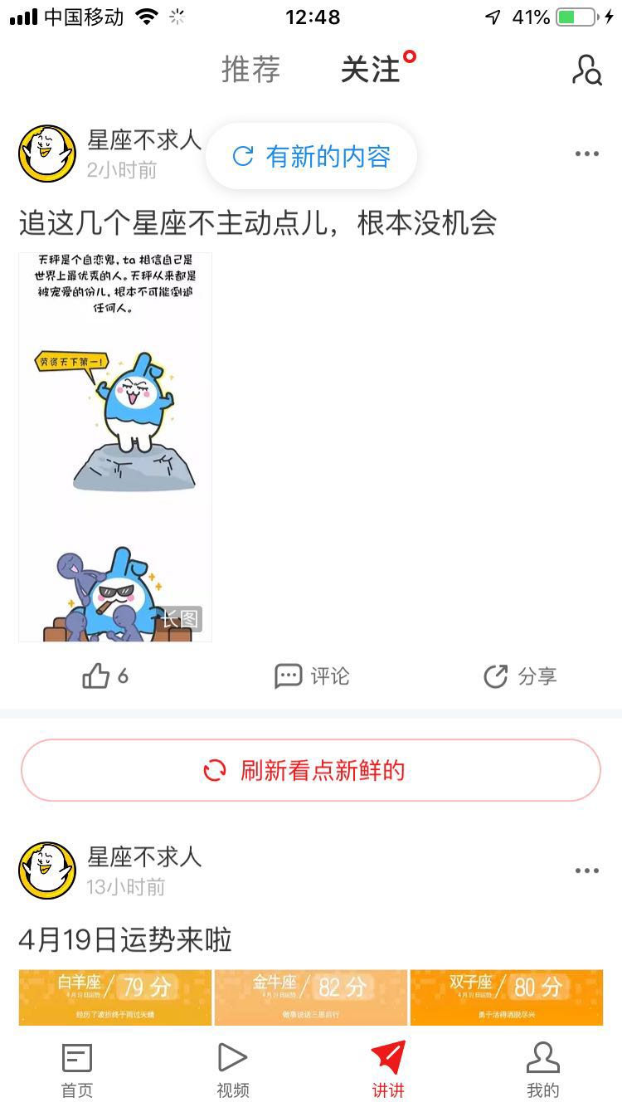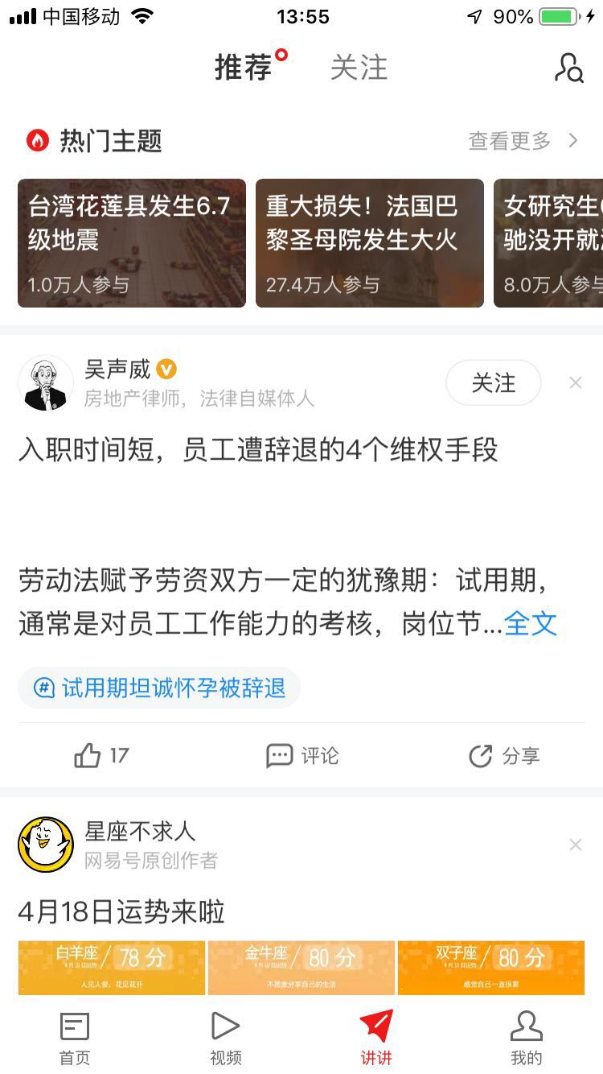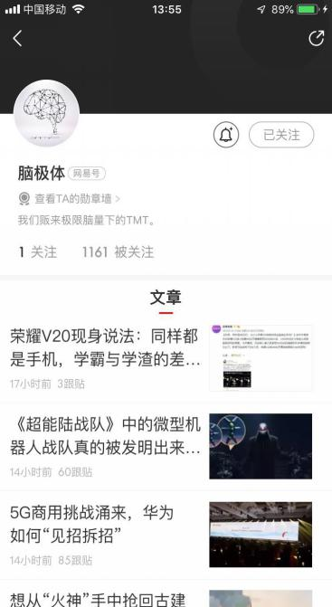

网易新闻通过“讲讲”栏目来管理社区，栏目分两个模块“推荐”和“关注”。用户可以在“推荐”中看到热门主题，在“关注”中了解好友动态。缺陷就是网易用户无法发表图文或者视频，也无法私信好友，只能通过跟帖的形式来互动。对网易来说，一方面维护了内容的质量，也利于平台内容的维护；另一方面也诠释了“不跟帖不新闻”的态度。但对用户来说，使用就不是很灵活了，因为社交的一个核心需求就是分享。

##### 今日头条

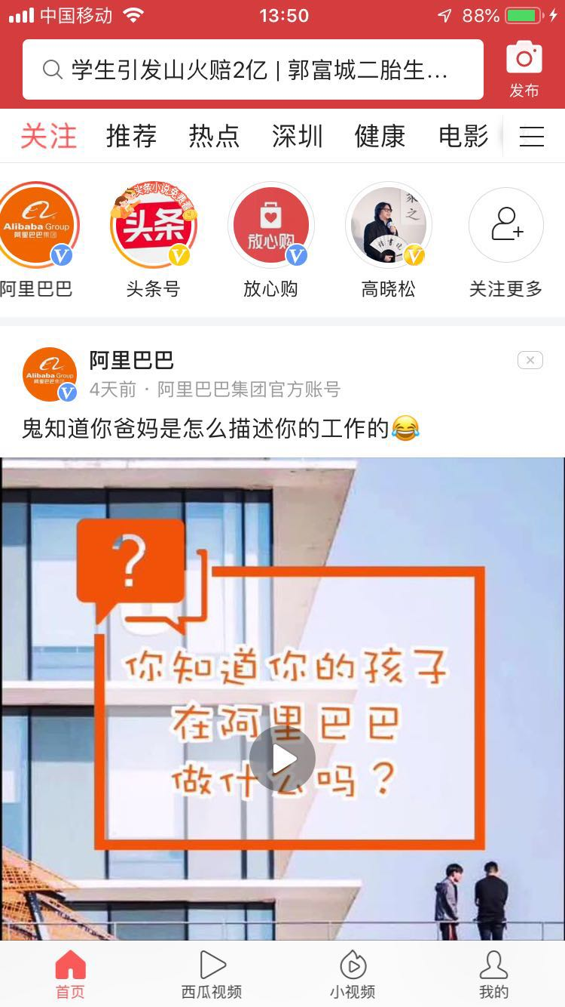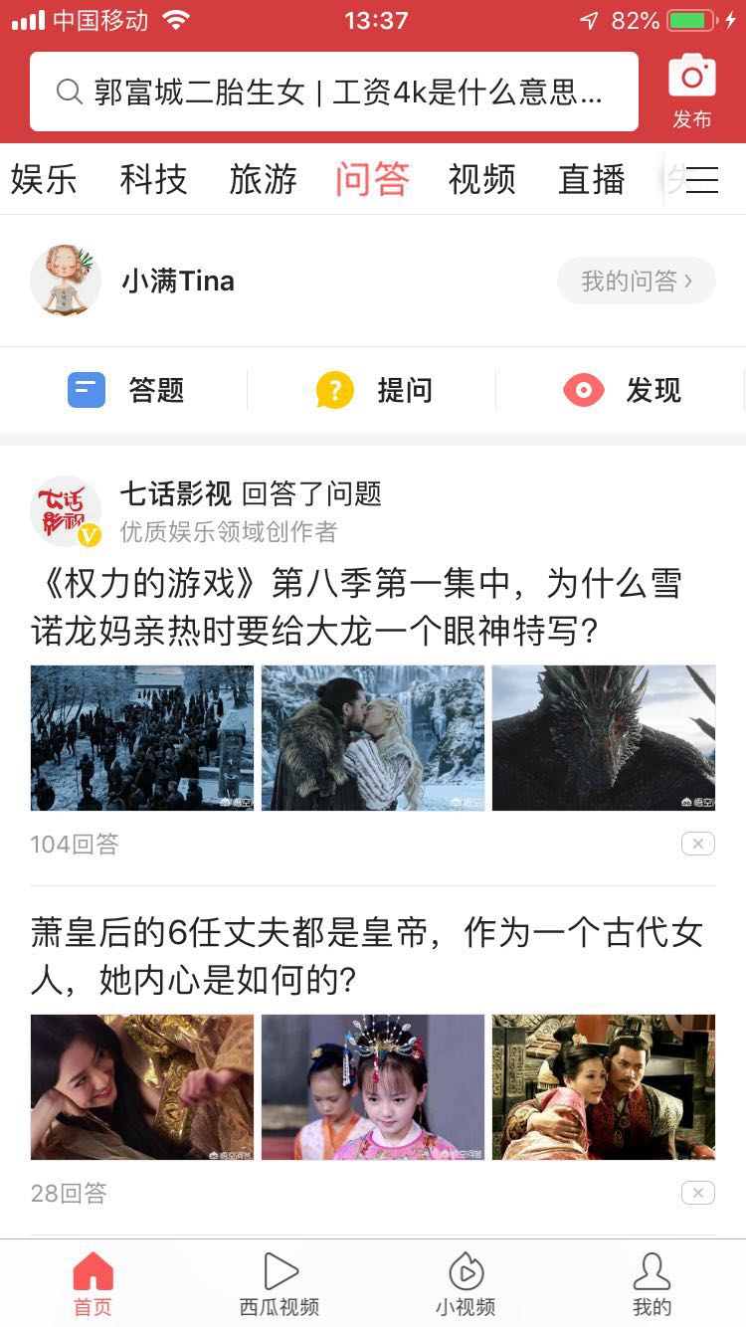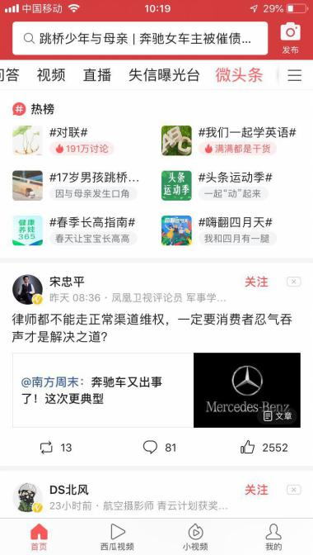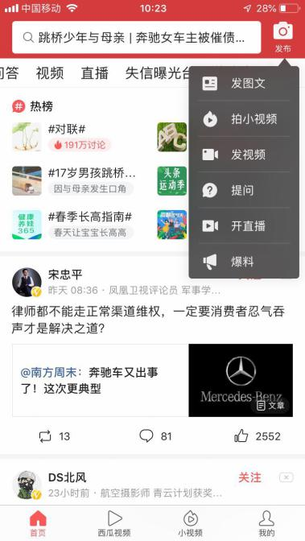

今日头条关于社交的板块很多，满足用户分享、评论、关注等需求。但是功能很分散，例如“关注”、“问答”、“微头条”，这些都以频道的形态出现，一般用户不会仔细去查看，所以容易忽略。如果把这三者合在一个栏目中，效果会更好。头条的“发布”功能很全，但是选项太多不利于用户选择，建议缩减为两个，其他的根据不同场景来显示对应的功能，例如当前在问答页面，那发表就只要发表问答就可以。

##### 总结

三款产品都基本满足用户社交需求，其中腾讯新闻功能设计最完善，页面简洁优雅。网易新闻“跟帖”特点突出，但是用户无法发表，缺少灵活性。今日头条功能齐全，但是过于分散，功能多但是重合度也高，用户使用不是很流畅。

#### 频道

用户需求：用户在看新闻时，想缩小精准新闻范围或者查找自己喜欢的新闻类型，亦或看看这个APP的新闻分类丰不丰富，咨询全面不全面就可以通过这个频道来判断。

功能目的：对不同新闻的分类，明确用户的阅读爱好，简化用户搜索的麻烦，然后快速精准推荐用户喜欢的新闻，提升新闻发布的质量。

##### 腾讯新闻

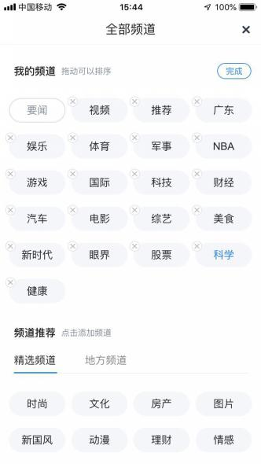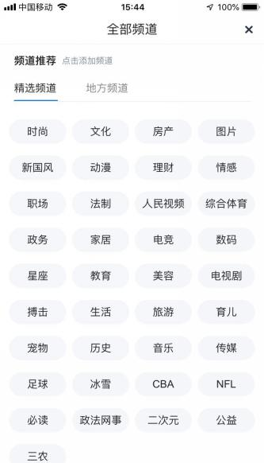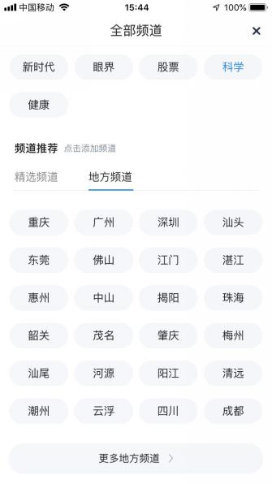

频道总共分为3类：我的频道，精选频道，地方频道。频道以4列形式整齐排列，不喜欢的可以点击编辑或者长按频道，然后点击左边的×进行删除。如需要添加频道，也可以直接点击要选择的频道，选择的频道直接添加进已选频道。如需排列频道顺序可以长按频道然后拖动频道位置。操作简单，上手方便。

精选频道和地方频道并列放在同一版块中，位于整个界面的中偏下位置，容易被用户注意，极大提高添加频道的概率，提升用户的产品体验。

地方频道是腾讯新闻的特色之一，该频道是对频道特色化进行的改造，来强化频道特色，形成更富竞争力的新优势，这个频道的作用是专门挖掘并对地方特色进行解读，传播当地实时新闻和当地的人文价值特色。频道内容包含现有的大多城市，如果在屏幕中没有出现，可以点击更多地方频道进行选择，操作流程简单清楚。

##### 网易新闻

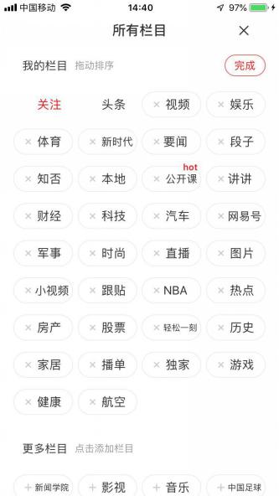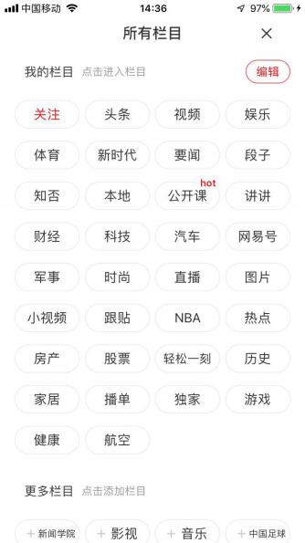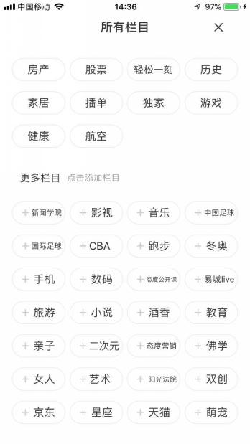

栏目频道分为两类：我的栏目和点击添加更多栏目。这里的频道删除和排序、添加也跟腾讯的操作一样。

在所有栏目中，较热门的频道都会被标注出来，供用户第一时间去选择，给没有目标的人一个中肯的建议，也宣传了自己较有名、有创新意义的频道。

在里面有一个本地栏目，不需要手动选择地点，直接可以自动定位当地的本地新闻，并且推送当地新闻，提升了新闻的时效性和实地型，但也缺少了动态性，不能看到其它地方的本地新闻。

##### 今日头条

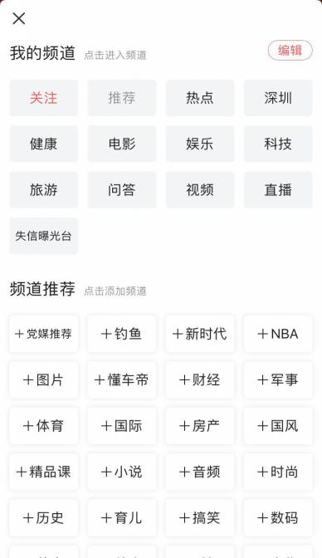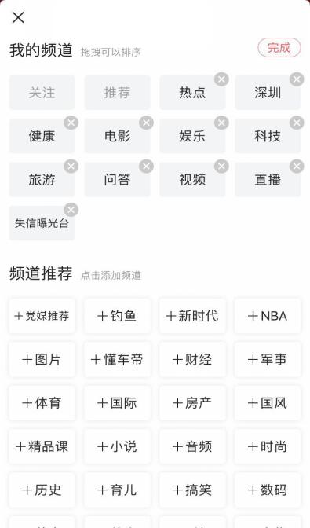

频道定制总共分为2类：我的频道和频道推荐，即已添加和未添加的频道。增加、删除和排序操作跟前面的腾讯和网易一样。

在推荐频道中，种类繁多，并且字的旁边有‘+’符号，直截了当告知用户这可以直接点击添加进我的频道中，方便容易上手，但也因为有这个符号和繁多的文字，让人看的眼花缭乱，容易出现选择困难，并且会增加无用选择的时间。

仔细对比频道内容后，发现频道也没有很大的创新，都是普遍的频道内容，并且频道内容接近，在风格上没有形成自己的特色，建议将频道设计的更加丰富吸引人。

##### 总结

三款产品的频道定制功能还是挺完善的，腾讯新闻其功能较完整，并有地方频道的一大特色，网易新闻其功能基本可以满足用户需求，并且提供给用户热门频道选择，很有创新。今日头条在频道定制功能上与其他两个APP有明显的差距，操作不便利，内容质量都欠佳。

## 产品表现层

### 排版设计

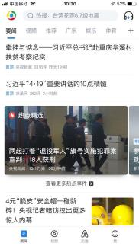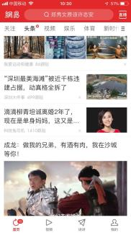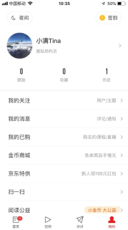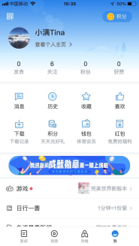

腾讯新闻

网易新闻

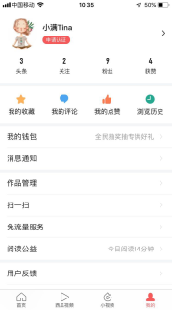

今日头条

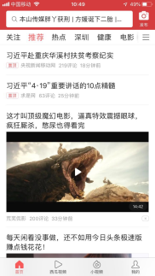

* 1. 腾讯新闻

以蓝白为主色调。蓝色给人洁净、理智、安详的心情。一个页面大概放4-5个新闻块，整个页面很干净、简单。

* 1. 网易新闻

和今日头条一样以红白为主打色。首页打开，封面设计很漂亮、很简约。点击右上角可以直接看直播，方便快捷。

* 1. 今日头条

红白简约风格。右上角“发布”功能，用户可以随时发布图文、视频、直播等，使用方便。但是顶部红色栏过宽，搜索栏也过宽，底部的导航图标也有些过大，整个页面与其他两个产品相比高度变小了。建议导航高度和图标大小调整一下。

### 内容体验分析

#### 新闻阅读页面

##### 腾讯新闻

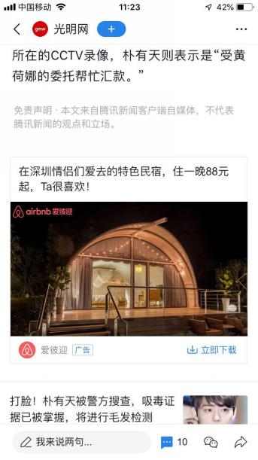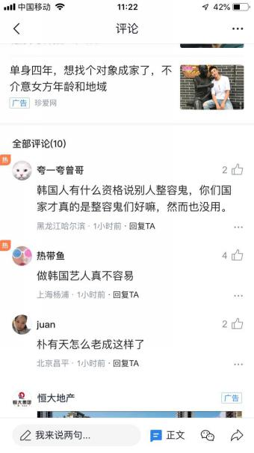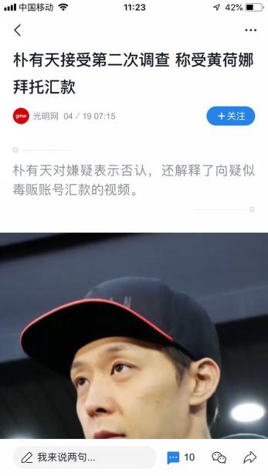

腾讯的新闻阅读页面整体设计简洁大方，页面整体色调蓝白，重点交互的以蓝色标注，例如关注、评论。不足之处在于没有关于文章的反馈交互，如点赞、投诉、不感兴趣等，需要点击右上角的更多来操作。另外分享功能，腾讯专门放置了一个微信好友分享，个人觉得跟旁边的分享功能重复了，建议合入旁边的功能。

##### 网易新闻

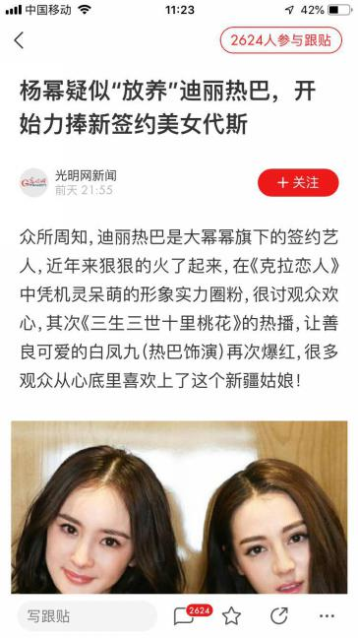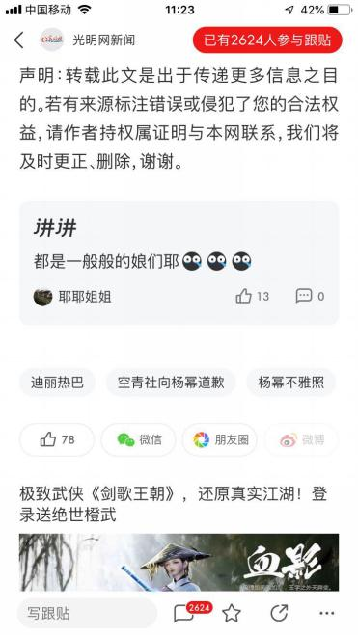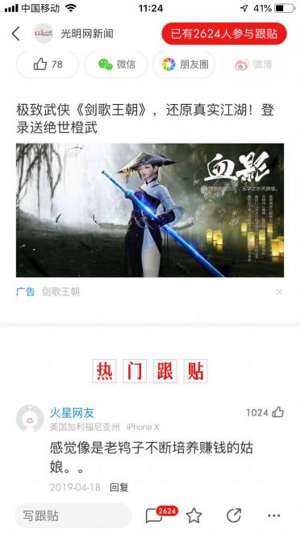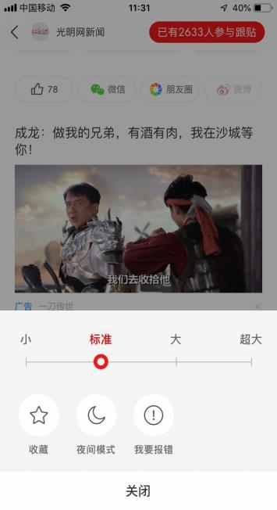

网易的新闻阅读界面也很简洁，并且很有特色。跟腾讯一样红色标注重点功能，例如跟帖、评论、字体设置等。从页面可以看出，“跟帖”是网易的一个特色，右上角的“已有xx人参与跟帖”和评论的“热门跟帖”都让用户印象深刻，并且让用户感受到网易对于用户评论的重视，无形中调用了用户的参与度。文章结束还会有点赞、微信好友分享、朋友圈分享等直接的操作图标，并且右下角的更多可以设置字体大小和夜间模式。这些细节都让用户感受到被重视，被尊重，体验非常好。

##### 今日头条

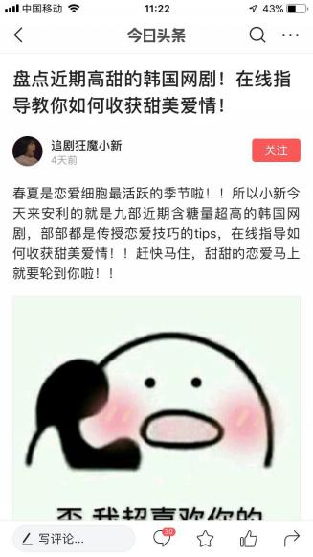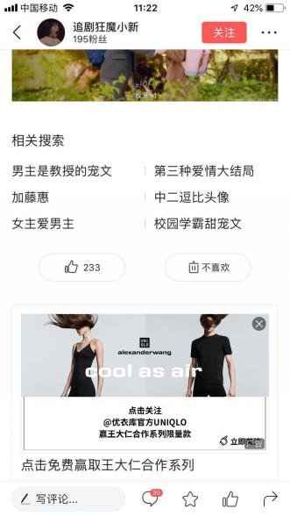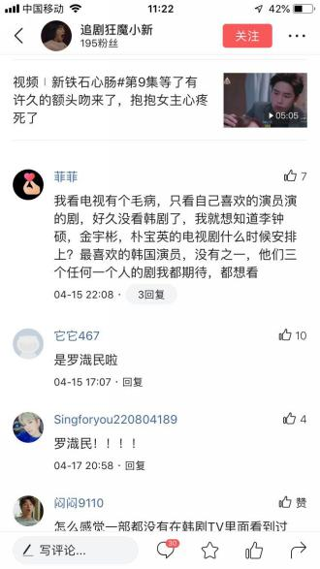

头条的新闻阅读页面相比于前面两款产品，没有很明显的特色，但基本的用户阅读、分享、评论需求还是满足的。从上面可以看到，头条在一些细节上做得不是很好，例如文章结束后的点赞和不喜欢，很不明显，容易被忽略。评论区没有评论标题，直接是用户的评论，说明内容设计不是很严谨。

##### 总结

三款产品都满足用户的基本阅读需求，但是在页面设计和交互、产品个性上还是有所差距的。腾讯和网易已经形成了自己的特色，其中网易，个性突出，用户体验非常好，腾讯页面简洁大方，用户操作简单。相比之下头条还有很大的优化空间，需要增加自己的特色和优化细节处理。

## 运营与商业化

### 市场运营

### 商业模式

### 总结

## 用户数据

### 下载量（安卓市场）

### 用户评论

### 应用排名

### APP热度

### ASO指数

### 总结

# 分析结论



## SWOT分析

## 产品迭代策略

### 小红书迭代历程

### 产品升级策略

## 市场营销策略